新 书 推 荐

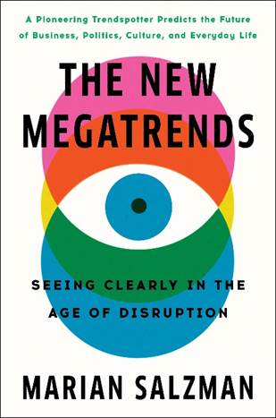
中文书名：《新的大趋势：在混乱时代看得清楚》
英文书名：THE NEW MEGATRENDS: Seeing Clearly in the Age of Disruption
作 者：Marian Salzman
出 版 社：Crown
代理公司：ANA/Lauren Li
页 数：465页
出版时间：2022年5月
代理地区：中国大陆、台湾
审读资料：电子稿
类 型：大众社科

内容简介：

二十年前，全世界的人们都在为千年虫的电脑故障做准备，当时传闻它将使全球经济陷入困境。可是，人类并没有在一夜之间陷入混乱，而是逐渐陷入了之后二十年的经济和生态动荡、极端主义和分裂，所有这些都是在一个新的全球和数字文明的背景下发生的。

萨尔兹曼从约翰·奈斯比特（John Naisbitt）1982年的经典著作《大趋势》（Megatrends）中获得灵感，运用她的模式识别技术，确定了准备塑造未来二十年的力量。她惊人的预测有：

- 科学家将创造出吃塑料的“超级酶”，以缓解我们日益严重的污染危机
- “传统”性行为（即发生在两个人之间的）将不再常见
- 新一代的3D打印、“DigiFab”机器将在我们的家中生产出复杂的实物产品

萨尔兹曼巧妙地在不同规模和时间段之间游走，将商业、民众生活、消费主义、家庭和娱乐等方面的线索联系起来。她的预测为任何想要了解下一个时代的形态和样子的人提供了参考。萨尔兹曼认为，这个时代的特点就是无情的速度和技术驱动的不确定性。这本书是商业领袖、企业家和任何在混乱时代寻求优势的人的必读指南。

作者简介：
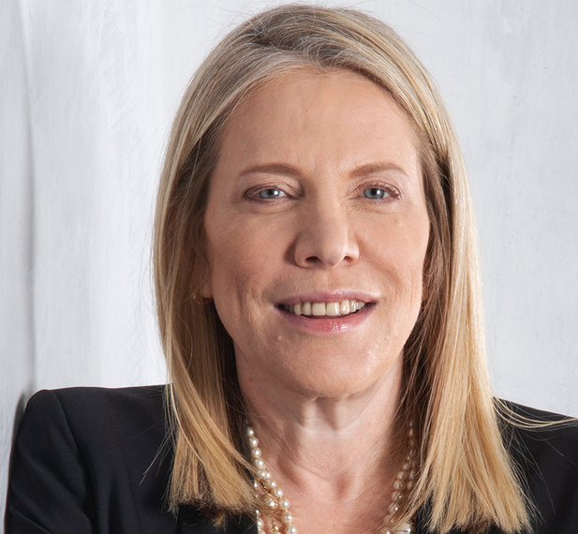
玛丽安·萨尔兹曼（Marian Salzman）被《福布斯》（Forbes）评为世界五大趋势预测者之一，她在广告、公共关系和技术的前沿领域工作了三十多年。在与人共同创立了第一家在线市场研究公司后，她曾在美国和欧洲的公司担任传播主管。她每年11月发布的关于未来一年趋势的预测报告，都能引起全球媒体的关注。萨尔兹曼获得了许多奖项，她毕业于布朗大学，住在康涅狄格州和瑞士。她著有《以后：近未来的趋势》（NEXT: Trends for the Near Future）（Overlook Press, Pan Macmillan Australia Econ/Germany; Cappelen/Norway; Spain/Planeta; Holland/Anthos），以及《现在之后：未来的趋势》（Next Now: Trends for the Future）（Palgrave Macmillan，2005）。
官方网站：https://mariansalzman.com/

谢谢您的阅读！
请将回馈信息发至：李文浩 （Lauren Li）
安德鲁﹒纳伯格联合国际有限公司北京代表处
北京市海淀区中关村大街甲59号中国人民大学文化大厦1705室, 邮编：100872
电话：010-82449901
传真：010-82504200
Email: JHuang@nurnberg.com.cn
网址：www.nurnberg.com.cn
微博：http://weibo.com/nurnberg
豆瓣小站：http://site.douban.com/110577/
微信订阅号：安德鲁书讯


